
МИНОБРНАУКИ РОССИИ

федеральное государственное бюджетное образовательное учреждение высшего образования
«Санкт-Петербургский государственный технологический институт (технический университет)»
УГНС |  | 09.00.00 | Информатика и вычислительная техника
Направление подготовки |  | 09.03.01 | Информатика и вычислительная техника
Направленность (профиль) |  |  | Информатика и вычислительная техника
Форма обучения |  |  | очная
Факультет |  |  | Информационных технологий и управления
Кафедра |  |  | Систем автоматизированного проектирования и управления
Учебная дисциплина |  |  | Разработка программных систем
Курс | II |  | Группа | 443

Отчёт по лабораторной работе № 2
Вариант № 21

Тема: «Изучение реализации и расчёта сложности алгоритмов сортировки»

Исполнитель: |  | Иванов Р. А.
Проверили: |  | Дамрин А.О.  Кочанов С.А.

СОДЕРЖАНИЕ
1. Цель работы 3
2. Описание задания по варианту 3
3. Блок-схема алгоритма 3
4. Расчёт лучшей и худшей сложности алгоритма 4
5. Тестовые примеры 5
6. Выводы 5

1. Цель работы
Разработать консольное приложения для сортировки целых чисел согласно варианту и оценка сложности полученного алгоритма.

2. Описание задания по варианту
- Описать алгоритм сортировки (согласно варианту) в виде блок-схемы.
- Рассчитать лучшую и худшую временную сложность реализованного алгоритма
- В репозитории из первой работы создать отдельную ветку под проект консольного приложения.
- Запрограммировать описанный алгоритм сортировки в виде отдельного модуля (не используя штатные функции сортировки).
- Протестировать запрограммированный алгоритм. Необходимо реализовать unit-тесты для модуля сортировки. Тесты должны запускаться отдельно от основного приложения.
- Написать отчёт по работе.

3. Блок-схема алгоритма
Ниже приведена блок-схема алгоритма (рисунок 1)
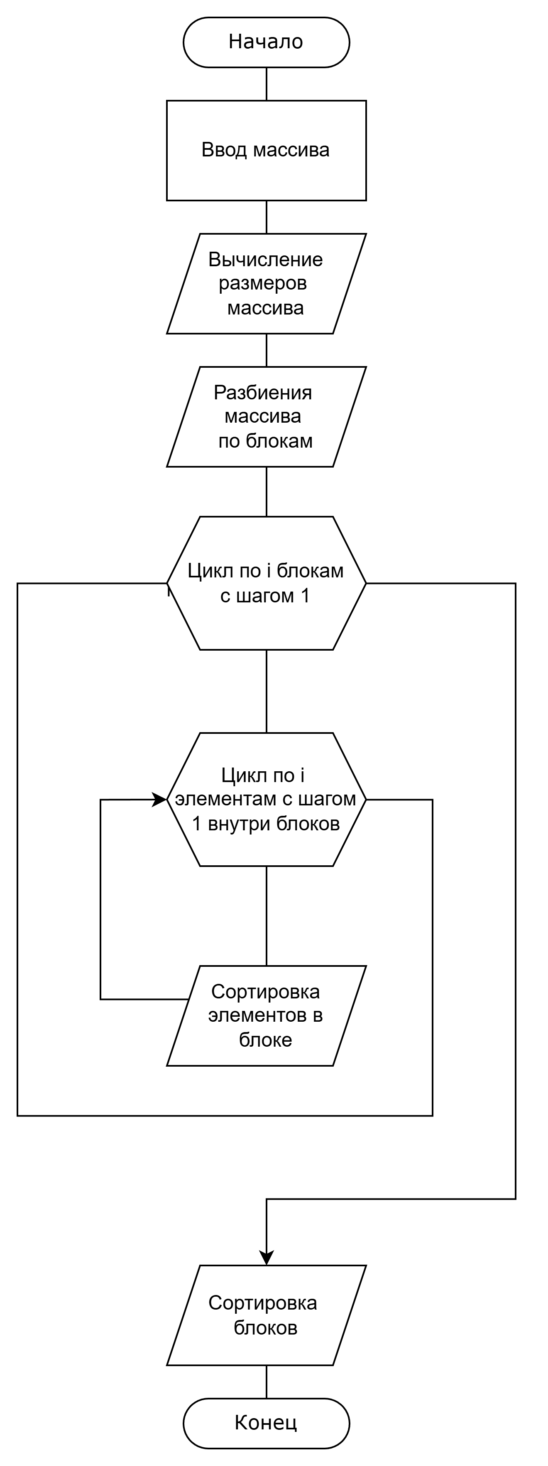
Рисунок 1 – Блок-схема алгоритма

4. Расчёт лучшей и худшей сложности алгоритма
Блочная сортировка (Карманная сортировка, корзинная сортировка, англ. Bucket sort) — алгоритм сортировки, в котором сортируемые элементы распределяются между конечным числом отдельных блоков (карманов, корзин) так, чтобы все элементы в каждом следующем по порядку блоке были всегда больше (или меньше), чем в предыдущем. Каждый блок затем сортируется отдельно, либо рекурсивно тем же методом, либо другим. Затем элементы помещаются обратно в массив.

- Лучший случай: O(n + k)
Все элементы равномерно распределены по блокам
n - количество элементов
k - количество блоков
Если k ≈ n, то O(n)
- Средний случай : O(n + k)
При равномерном распределении элементов
- Худший случай : O(n²)
Все элементы попадают в один блок. Тогда внутри блока используется другая сортировка (обычно O(n²) для простых алгоритмов)

5. Тестовые примеры
В следующем изображении приведен пример использования программы (рисунок 2)
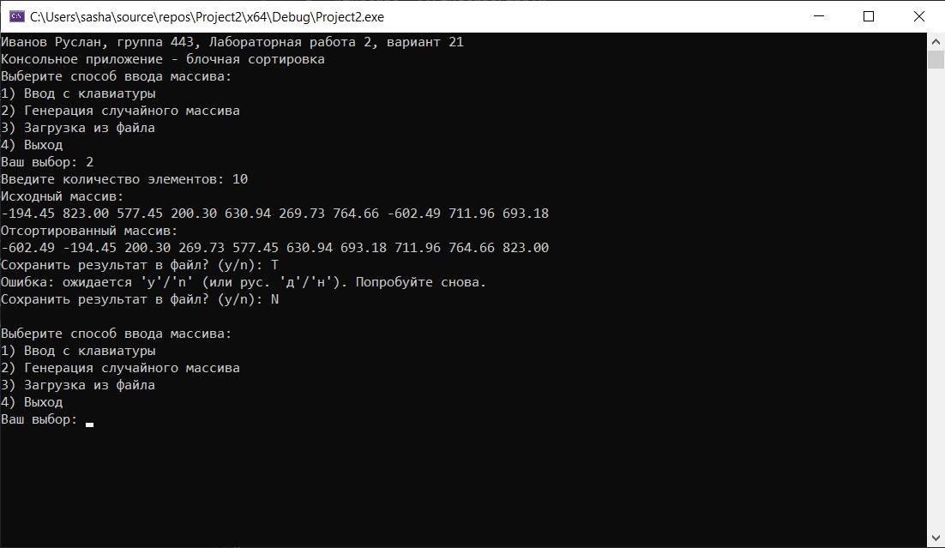
Рисунок 2 - Пример использования программы

Выводы
Выводы по блочной сортировке: Алгоритм блочной сортировки эффективен при равномерном распределении данных, позволяя достичь линейной временной сложности O(n) в лучшем случае. Его основной недостаток — сильная зависимость от распределения входных данных, поскольку в худшем случае сложность может достигать O(n²). Алгоритм требует дополнительной памяти O(n+k) и знания диапазона значений. Для вещественных чисел с фиксированной точностью, как в данной реализации, блочная сортировка показывает высокую производительность при оптимальном выборе количества блоков.

